调用函数：

Python官方文档：

<http://docs.python.org/3/library/functions.html#abs>

函数名其实就是指向一个函数对象的引用，完全可以把函数名赋给一个变量，相当于给这个函数起了一个“别名”：

>>> a = abs # 变量a指向abs函数
>>> a(-1) # 所以也可以通过a调用abs函数
1

查阅文档得知hex()的用法：

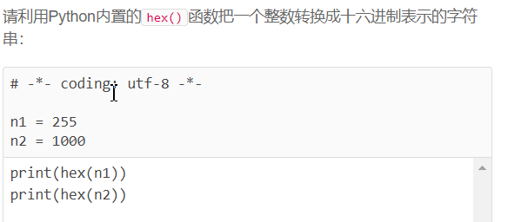

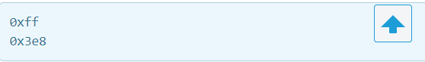

自定义函数：

定义一个函数使用def语句:

def my_abs(x):
if x>=0:
return x
else:
return -x
#函数执行完毕也没有return语句时，自动return None。

注意：在Python进行编写时会出现...的提示符，函数定义结束后需要两次回车重新回到>>>提示符：

定义一个空函数：

>>>def nop():
pass #代表当前未想好代码，用来占位

注意：自定义函数在进行参数匹配是，不会出现报错，需要手动进行规定参数类型

def my_abs(x):
if not isinstance(x, (int, float)):
raise TypeError('bad operand type')
if x >= 0:
return x
else:
return -x

返回多个值：

import math
def move(x, y, step, angle=0):
nx = x + step * math.cos(angle)
ny = y - step * math.sin(angle)
return nx, ny

Python的函数返回多值其实就是返回一个tuple

多个变量可以同时接受一个Tuple,按位置赋给对应的值

>>> r = move(100, 100, 60, math.pi / 6)
>>> print(r)
(151.96152422706632, 70.0)